INDICAÇÃO Nº /2022

Autoria: Vereador Sgt. Byron Estrelas do Mar

Senhor Presidente:

Considerando o apelo dos moradores que transitam na região devido à sujeira e ao excesso de vegetação,

Indico à Mesa, nos termos regimentais e após ouvido o Plenário, que seja encaminhada solicitação a Bruno da Paixão Moraes Santos, Presidente da Empresa Municipal de Serviços Urbanos (Emsurb), providências para o serviço de limpeza da vegetação que circunda o canal que vai desde a Rua Ry até a Rua Rg (ao lado da Igreja Irmã Dulce), Bairro Aruana.

Palácio Graccho Cardoso, Aracaju, 4 de abril de 2022.

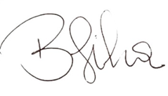
Byron Virgílio dos Santos Silva,
Vereador.

